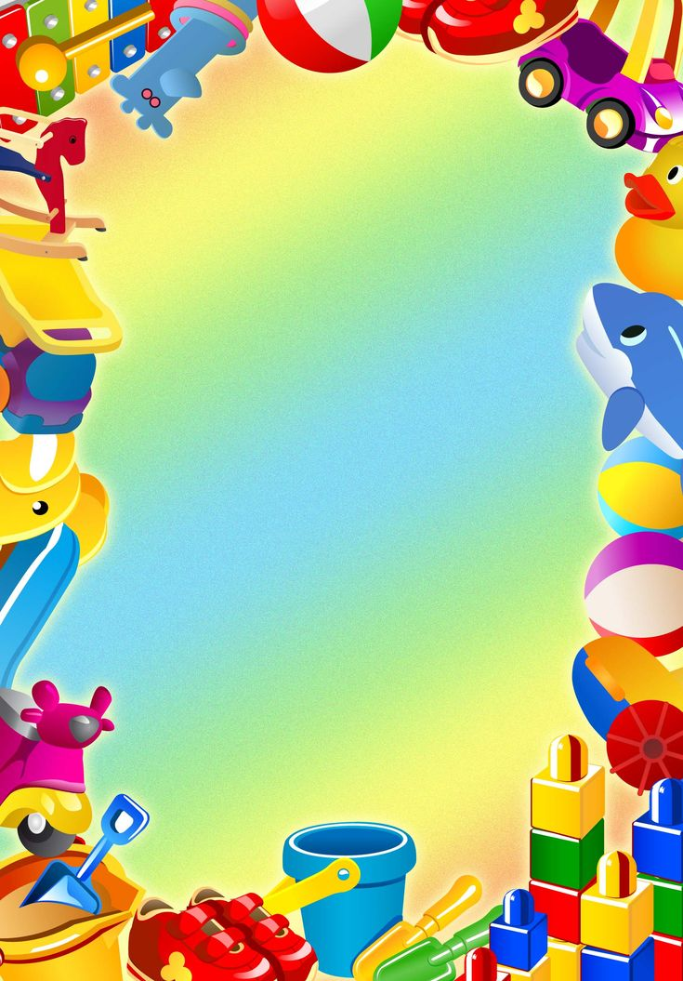

Рекомендация ”Играем с умом:
как игрушка воспитывает ребёнка“
Игрушка для ребенка — это не просто способ занять время, а главный инструмент познания мира. Чтобы игра действительно «воспитывала» и развивала, важно соблюдать баланс между качеством игрушек и тем, как организовано место для игр.
Основные рекомендации по возрастам и обустройству пространства:
1. Выбор игрушек по возрасту.
0–1 год: Сенсорное развитие.
В этот период важны текстуры, звуки и цвета.
Какие игрушки: Погремушки с разным звучанием, мягкие книжки из ткани, прорезыватели, мобили и развивающие коврики.
Чему учит: Развивает зрение, слух и мелкую моторику (захват предмета).
1–3 года: Познание свойств и логика.
Ребенок учится понимать, как устроены вещи.
Какие игрушки: Пирамидки, сортеры, крупные кубики, каталки, простые пазлы из 2–4 частей, пальчиковые краски.
Чему учит: Координации, пониманию форм, цветов и причинно-следственных связей («нажал — зазвучало»).
3–5 лет: Сюжетно-ролевая игра и фантазия.
Это «золотой век» игры, когда ребенок примеряет на себя роли взрослых.
Какие игрушки: Наборы «в доктора» или «кухню», куклы, машинки, фигурки животных, конструкторы (типа LEGO Duplo), пластилин.
Чему учит: Социальным навыкам, эмпатии, речи и воображению.
5–7 лет: Правила и подготовка к школе.
Появляется интерес к результату и соревнованию.
Какие игрушки: Настольные игры с правилами, сложные конструкторы, наборы для творчества и опытов, первые энциклопедии.
Чему учит: Умению проигрывать, усидчивости, логическому мышлению и работе в команде.
рассеивают внимание. Ребенок начинает просто раскидывать их, не погружаясь в игру. Оставьте 5–7 активных предметов, остальные уберите.

2. Организация игрового пространства
Правильная среда помогает ребенку дольше удерживать внимание и приучает к порядку.
Принцип «Меньше — лучше»: Слишком много игрушек в доступе рассеивают внимание. Ребенок начинает просто раскидывать их, не погружаясь в игру. Оставьте 5–7 активных предметов, остальные уберите.
Смена игрушек: Каждые 2–3 недели меняйте набор игрушек. Доставая «старые» игрушки из шкафа, вы увидите, что ребенок радуется им как новым.
Доступность: Игрушки должны храниться на уровне глаз и рук ребенка (низкие открытые полки). Это развивает самостоятельность: сам взял — сам поиграл — сам (в идеале) убрал.
Зонирование: Если позволяет место, разделите пространство на зоны: «тихая» (чтение, пазлы), «активная» (коврик для машин или домик) и «творческая» (столик для рисования).
Контейнеры вместо общей корзины: Большая корзина, где всё свалено в кучу — враг игры. Используйте прозрачные контейнеры или корзинки: отдельно конструктор, отдельно животные, отдельно посуда. Это учит классификации.
Самая лучшая игрушка — та, которая «недоделана». Палка может стать и конем, и мечом, и градусником. Оставляйте место для детской фантазии: обычные коробки, лоскуты ткани или шишки часто полезнее дорогих интерактивных гаджетов, которые всё делают сами.

